МІНІСТЕРСТВО ОСВІТИ І НАУКИ УКРАЇНИ

НАЦІОНАЛЬНИЙ ТЕХНІЧНИЙ УНІВЕРСИТЕТ УКРАЇНИ

«КИЇВСЬКИЙ ПОЛІТЕХНІЧНИЙ ІНСТИТУТ

імені ІГОРЯ СІКОРСЬКОГО»

МОДУЛЬНА КОНТРАЛЬНА РОБОТА

з навчальної дисципліни «Проектування та реалізація програмних систем з

нейронними мережами»

|  |  |
| --- | --- |
| Виконав:  студент групи ІП-15  Мєшков Андрій Ігорович | Перевірив:  Шимкович В.М. |

Київ 2024

**МОДУЛЬНА КОНТРОЛЬНА РОБОТА**

**Завдання** – "Реалізувати детекцію логотипу з лаб6, або улюбленця з 5-ї лабораторної на відео".

1. Створити набір даних для НМ типу YOLO.

2. Розмножити набір даних за допомогою бібліотеки https://albumentations.ai/docs/getting_started/bounding_boxes_augmentation/

3. Створити на навчити нейронну мережу YoloV8 за допомогою бібліотеки https://www.ultralytics.com/ru/yolo

4. Опрацювати відео навченою НМ і знайдений об'єкт взяти в рамку.

5. Підготувати звіт та здати до 23.05.2024 включно.

**Хід роботи –** було взято дані з котиками з <https://universe.roboflow.com/fcu109/cat-u3o1n>

**Результати -**

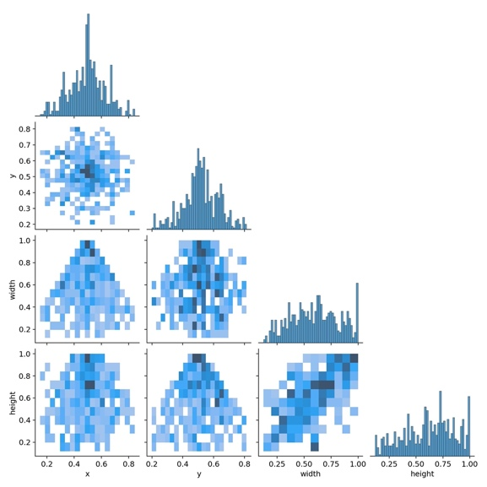

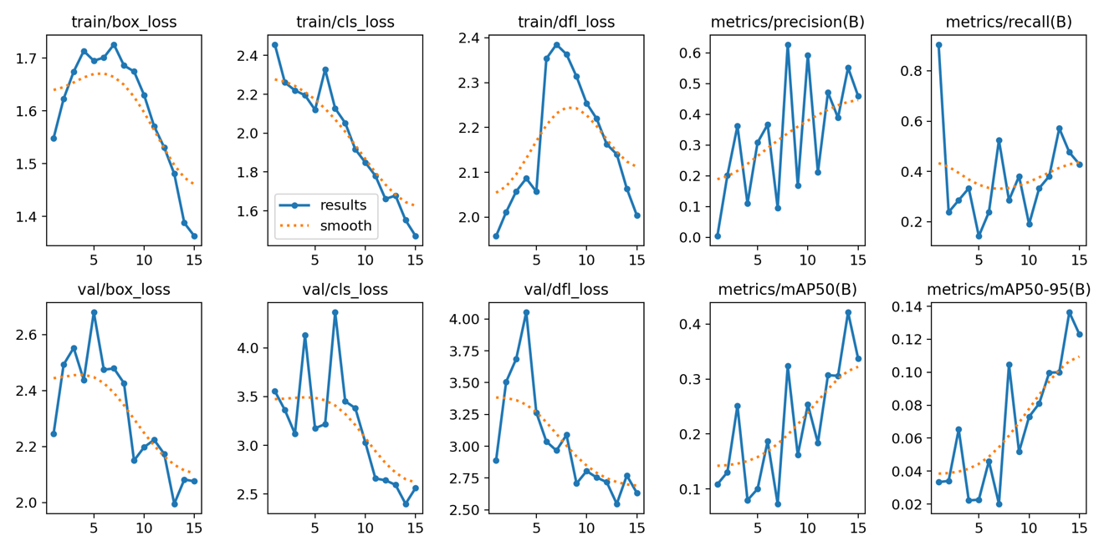

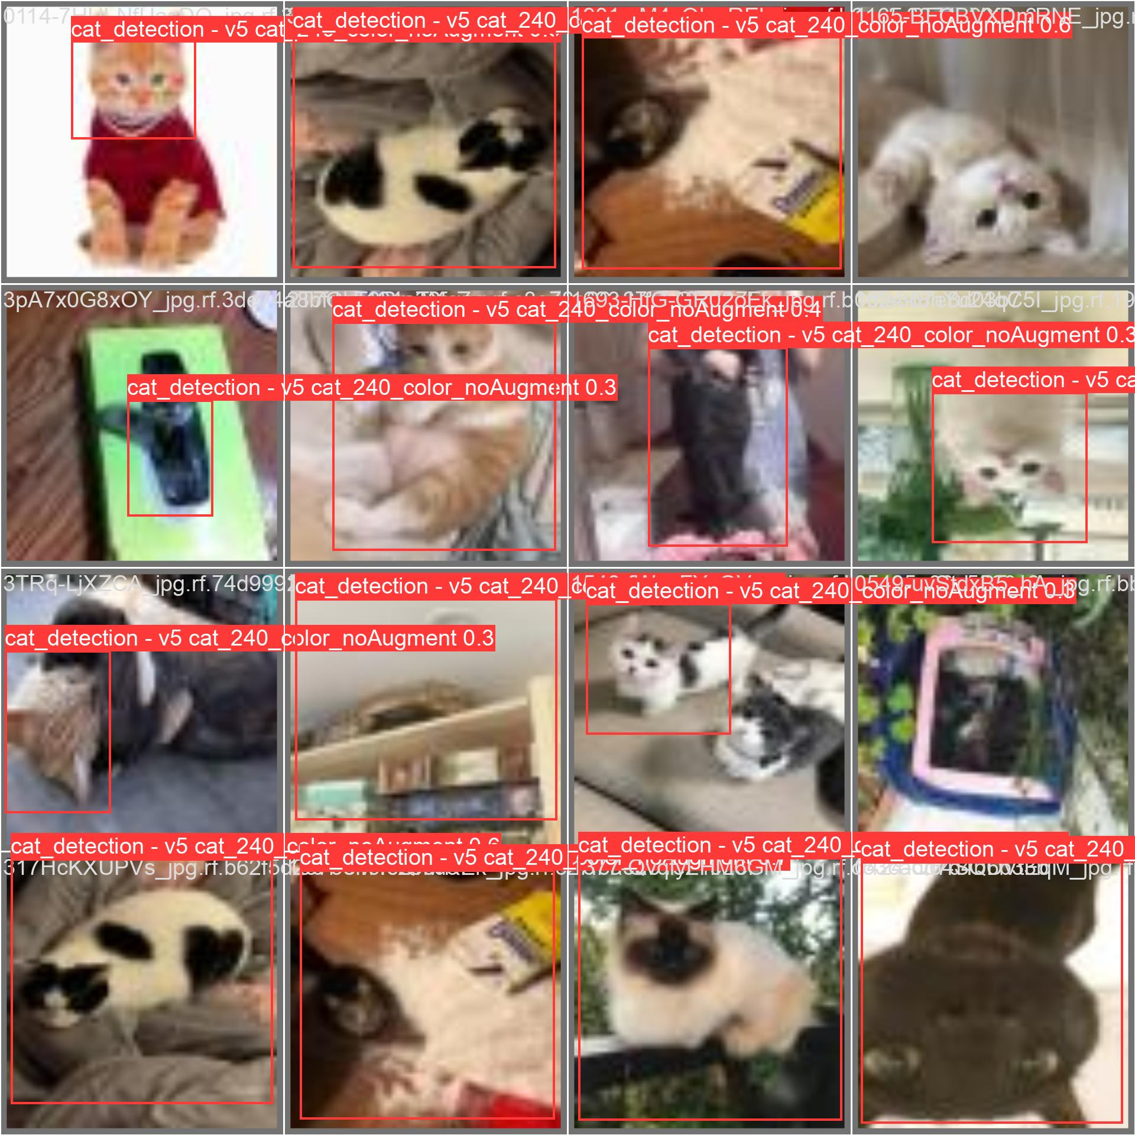

**Результати розпізнавання відео -**

